文档编号
文档负责
项目名称
文件状态
文件密级 | 绝密/保密/普通

Booking对接酒店接口完善
设计说明书

技术研发中心
2014
文档修订记录

序号 | 版本 | 日期 | 撰写 | 审定 | 说明
1 | V1.0 | 2014-11-06 | 徐驰

目录
1 设计概述 4
1.1 编写目的 4
1.2 适用范围 4
1.3 设计目标 4
1.4 术语和缩写 4
1.5 参考资料 4
2 设计约定 4
2.1 关键需求 5
2.1.1 功能需求 5
2.1.2 非功能需求 5
3 概要设计 5
3.1 设计思路 5
3.2 功能设计 5
3.2.1 用例说明和用例场景 6
3.2.2 接口逻辑活动图 10

设计概述

编写目的
本文档是Booking对接酒店接口完善设计方案，作为该项目开发阶段的主要依据。

适用范围
本文档适用于参与此次Booking对接酒店接口完善的所有设计人员、开发及测试人员等。

设计目标
可以实现联盟酒店房型数量显示的规则控制。

术语和缩写
术语与缩写 | 解释 | 备注

参考资料
《booking对接酒店接口完善》

设计约定
规范
《携程技术研发中心-基础架构规范》
《携程技术研发中心-设计评审过程规范》
《携程技术研发中心-系统设计文档规范》
约束
开发平台语言：VS2010/C#
系统运行平台：Windows2008+.NetFramework4.0+IIS7.5
数据库系统：SQL Server2008

关键需求

功能需求

功能清单

OTA.Hotel
接口名称 | 功能 | 功能描述
OTA_HotelCacheChange | 价格缓存变化接口 | 对现存的酒店价格缓存变化接口做调整使其可以针对酒店房量的变化返回数据
OTA_HotelRatePlan | 价格计划接口 | 对现存的酒店价格计划接口做调整使其可以根据offline房量显示的规则显示房型的可售房量

Offline（9276）
功能模块 | 功能 | 功能描述
分销联盟站点规则池设置 | 酒店房量显示设置 | Offline 9276模块新增酒店可售房量的规则设置

非功能需求

概要设计

设计思路
Offline(9726)实现酒店可售房量的规则配置，OTA接口（OTA_HotelCacheChange、OTA_HotelRatePlan）根据配置实现酒店的可售房量的显示。

功能设计

用例说明和用例场景

价格缓存变化接口
接口名称：OTA_HotelCacheChange
契约：维持不变

价格计划接口
接口名称：OTA_HotelRatePlan
契约：RQ维持不变
RS追加可售房数量
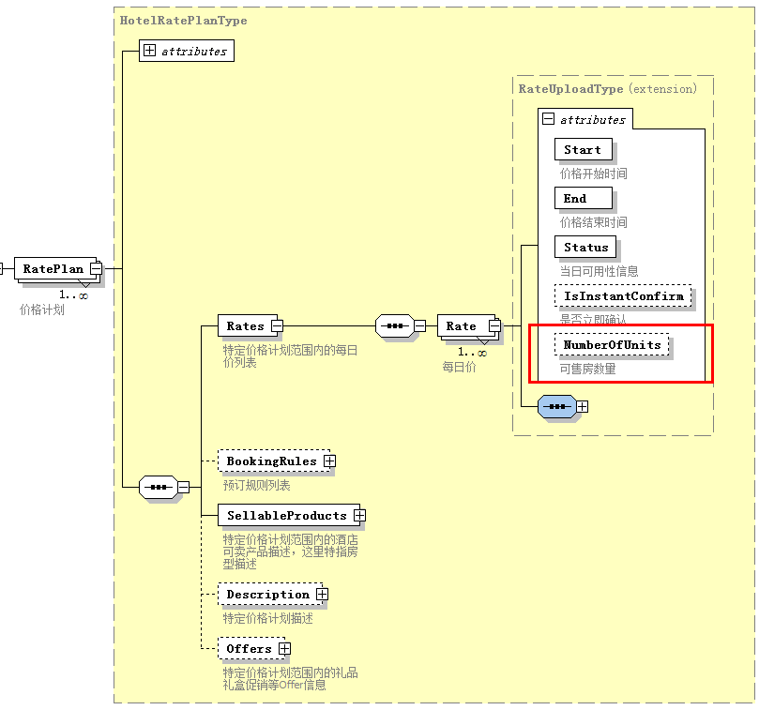

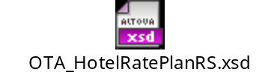

酒店可售房数量规则配置
Offline（9276）中添加“可售房数量”规则配置
1、酒店规则池模板添加“国内酒店OTA价格缓存变化”复选框，用来控制价格缓存变化规则的模板的加载。
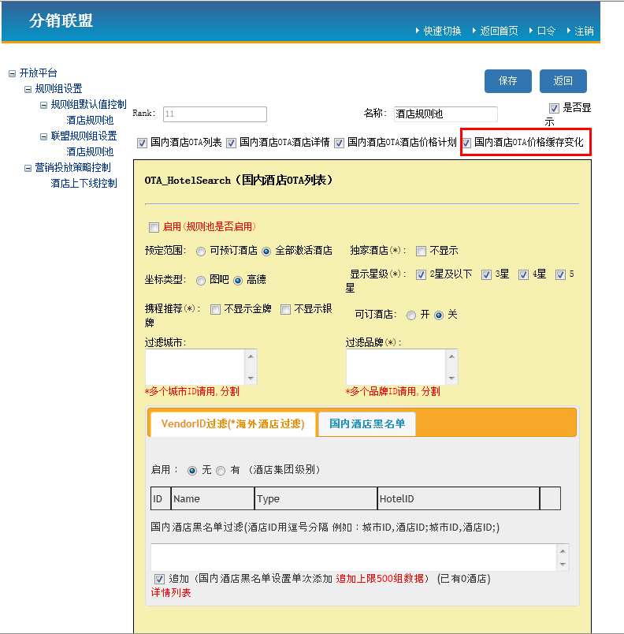
图3.2.1.3-1 国内酒店OTA价格缓存变化模板加载复选框
2、酒店规则池模板新增“OTA_HotelCacheChange（国内酒店OTA酒店价格缓存变化）”模板。原有的“OTA_HotelRatePlan（国内酒店OTA酒店价格计划）”模板添加“可售房数量变化”复选框。
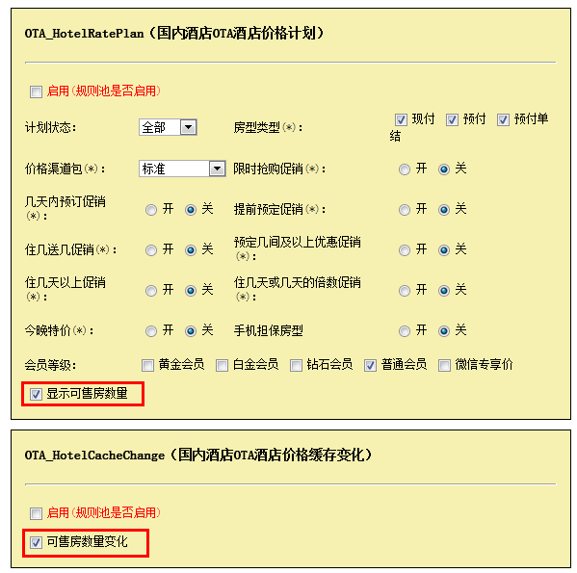
图3.2.1.3-2 OTA价格计划和价格缓存变化模板新增复选框

3、联盟具体的酒店规则设置中新增“OTA_HotelCacheChange（国内酒店OTA酒店价格缓存变化）”模板。原有的“OTA_HotelRatePlan（国内酒店OTA酒店价格计划）”模板添加“可售房数量变化”复选框。

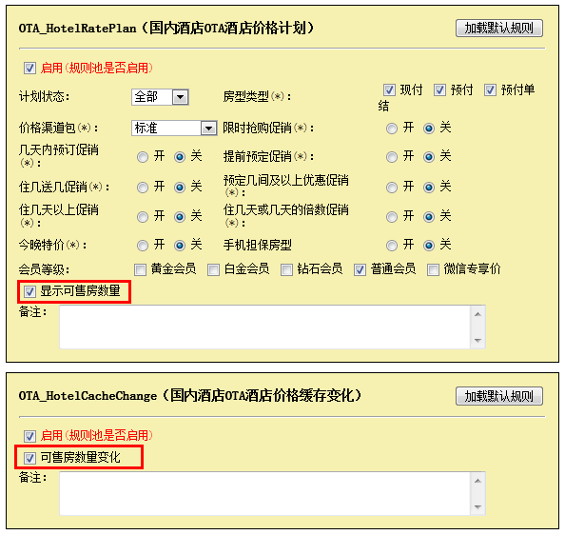
图3.2.1.3-3联盟规则设置中增加可售房规则复选框

接口逻辑活动图

价格缓存变化接口
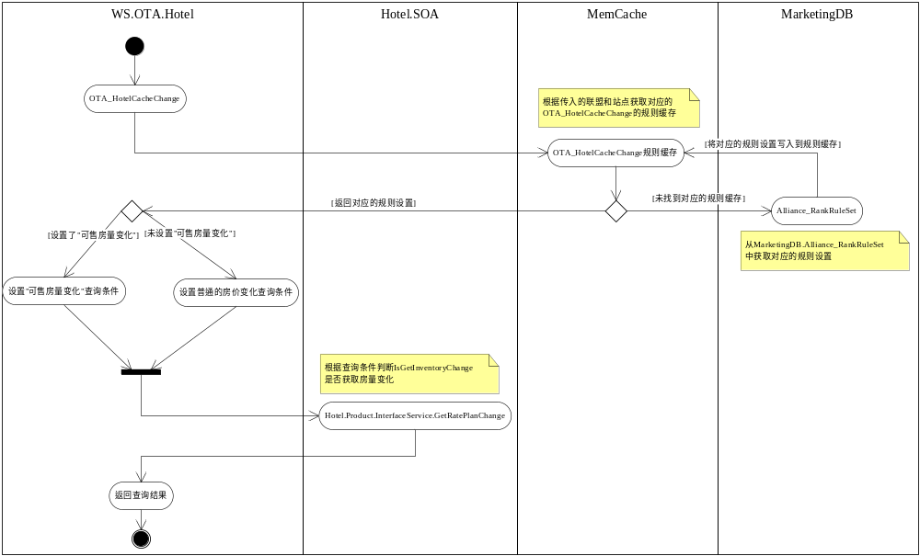

依赖酒店价格缓存变化SOA2.0接口Hotel.Product.InterfaceService.GetRatePlanChange

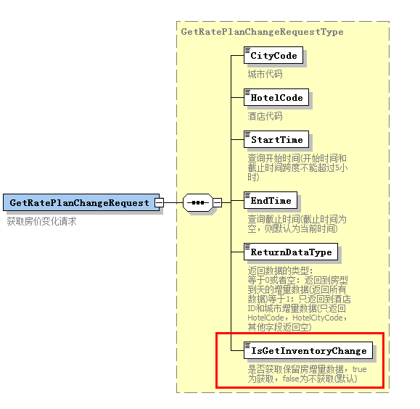
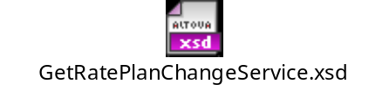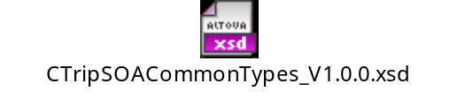
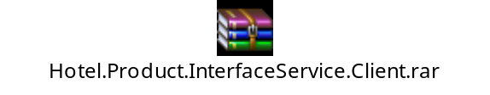

价格计划接口
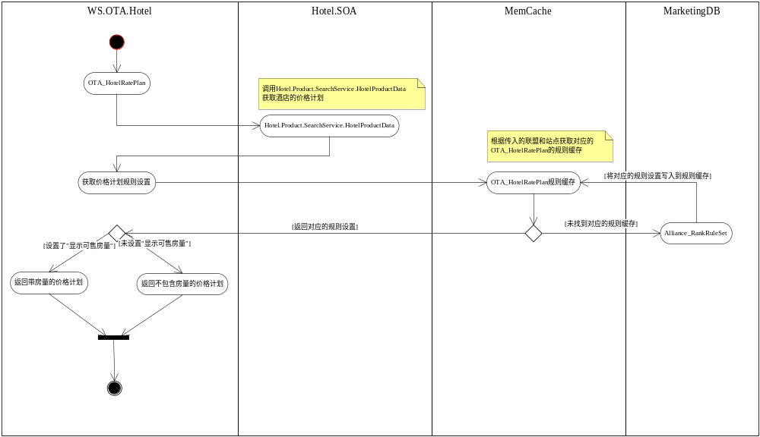

价格计划的可售房型数量从Hotel.Product.SearchService.HotelProductData接口的RoomDInfoEntity. Holdroom获得。

